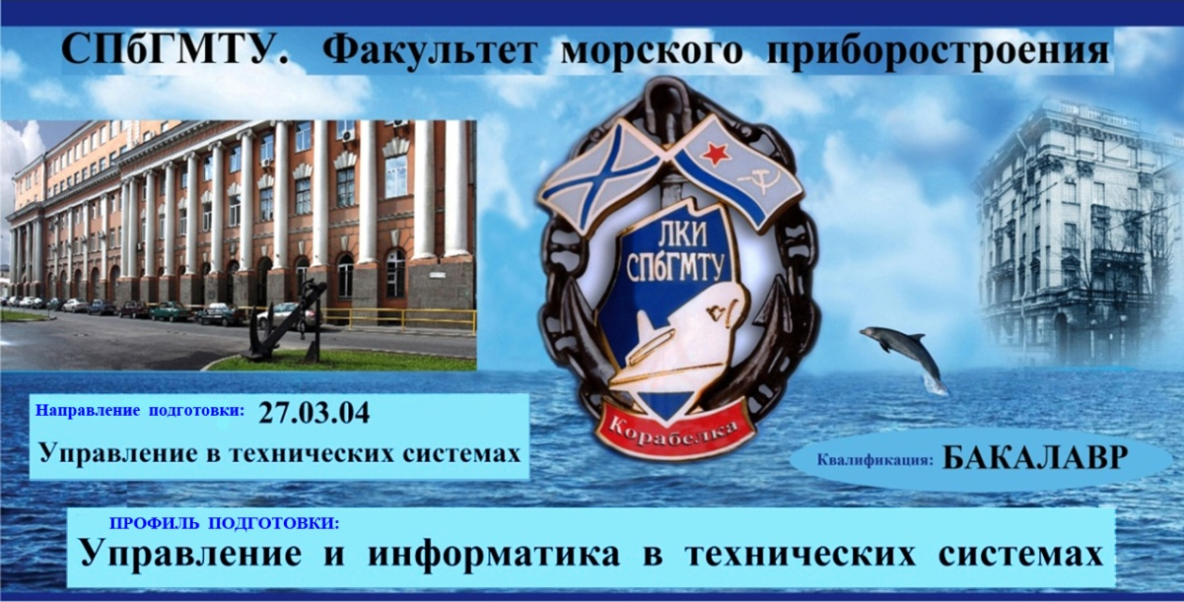  Форма обучения: очная (дневная). Продолжительность обучения: 4 года.  Подготовка ведётся в области:  - разработки, проектирования, исследования и внедрения систем автоматизированного управления технологическими процессами и производственными системами;  - интеллектуальных систем управления;  - проектирования, исследования и внедрения алгоритмического, программного и аппаратного обеспечения систем управления кораблей, подводных аппаратов и роботов;  - специального программного обеспечения для микроконтроллеров, промышленных логических контроллеров и других аппаратных платформ.  Основные учебные дисциплины  Технология программирования, Системы управления базами данных, Системное программирование, Программирование систем реального времени, Компьютерные технологии управления в технических системах, Проектирование автоматизированных производственных комплексов и систем, Микропроцессорные устройства систем управления, Системы управление морскими подвижными объектами, Интегрированные системы управления подводным аппаратом, Приборы и системы навигации, Технические средства систем управления, Математические модели самоходных подводных аппаратов, Теория управления, Нелинейные, адаптивные и интеллектуальные системы управления, Программируемые логические контроллеры и промышленные сети, Проектирование АСУТП, Компьютерные технологии управления в технических системах и др. | В результате обучения выпускники умеют:  - проектировать системы управления с использованием современных CAD-систем;  - создавать программное обеспечение для микроконтроллеров, программируемых логических контроллеров и персональных компьютеров;  - разрабатывать SCADA-системы различного уровня сложности;  - применять нейросетевые технологии, технологии искусственного интеллекта, генетические алгоритмы и экспертные системы для решения задач управления;  - вести самостоятельную научную и практическую деятельности;  - выполнять пусконаладочные работы при создании автоматических и автоматизированных систем управления.  Будущая карьера  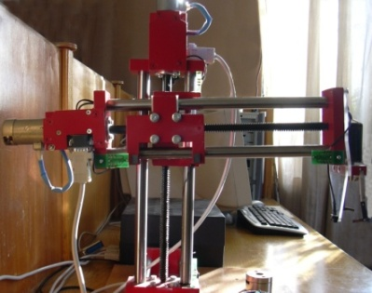  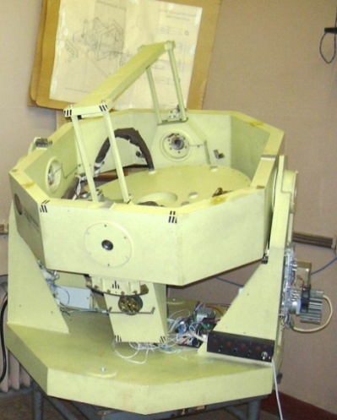  Бакалавры с дипломом направления подготовки «Управление в технических системах» работают программистами, разработчиками и сервис-инженерами систем и средств автоматизации, диспетчеризации, управления техническими объектами и др.  Наши выпускники востребованы в кораблестроении, энергетике, приборостроении, машиностроении и других отраслях промышленности в России и за рубежом.  Предприятия-партнёры в Санкт-Петербурге:  ФГУП «Центральный Научно-исследовательский институт судовой электротехники и технологии» («ЦНИИ СЭТ»), ЗАО «Навис», Институт проблем транспорта РАН (г. Санкт-Петербург), НПО «Аврора», ОАО «Концерн «ЦНИИ «Электроприбор», ЦМКБ «Алмаз», ЦКБМТ «Рубин», «Ижорские заводы», «ЦНИИ Электроприбор», «Центр компьютерных технологий», «Институт машиностроения РАН», «Институт аналитического приборостроения РАН» и др.  Приёмная комиссия СПбГМТУ: 8 (812) 757-16-77.

